HRD – eine märchenhafte Personalakte von
Zwergen und Riesen A 5

Das HRD (Hertzsprung-Russel-Diagramm) ist auf den ersten Blick ein ungewöhnliches Diagramm. Wenn man es vollständig lesen kann, sagt es einerseits fast alles über die Zustandsgrößen eines Sterns aus. Andererseits erlaubt die Kenntnis der Zustandsgrößen eine eindeutige Einordnung des Sterns in dieses Diagramm.
Es ist sozusagen seine eigene „Personalakte“.

- Erläutere die Besonderheiten dieses Diagramms und gib an, worauf du beim Eintragen oder Ablesen besonders achten musst.
- Trage in das HRD jeweils einen Weißen Zwerg und einen Hauptreihenstern mit
einer Oberflächentemperatur von 8 000 K ein. Vergleiche ihre Leuchtkräfte mit der Sonnenleuchtkraft.
- Beschreibe den Entwicklungsweg eines Sterns mit einer Sonnenmasse von seiner Entstehung bis zu seinem Endstadium und stelle diesen im HRD dar.

HRD – eine märchenhafte Personalakte von
Zwergen und Riesen H 5

Nr. | Kompetenzbereiche/Kompetenzen |  | Erwartungsbild | AFB
1 | K | das Hertzsprung-Russell-Diagramm interpretieren | Besonderheiten sind:  - nicht lineare Einteilung beider Achsen  - Oberflächentemperatur (x-Achse) wächst von rechts nach links an.  - die Leuchtkraft der Sonne bildet die Grundlage für die Skala | III
2 | K | das Hertzsprung-Russell-Diagramm interpretieren | Die Sterne werden im jeweiligen Häufungsgebiet markiert. Unter Berücksichtigung der Achseneinteilung wird der Vergleich zur Sonne hergestellt.  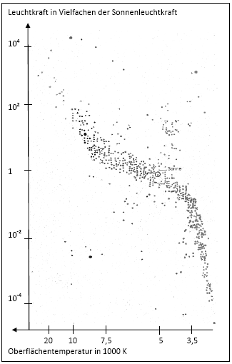  Hauptreihenstern: etwa zehnfache Sonnenleuchtkraft  Weißer Zwerg:  etwa  ein Hundertstel  Sonnenleuchtkraft | II
3 | F | den Lebenslauf von Sternen in Abhängigkeit von ihrer Masse beschreiben | Wesentliche Etappen sind: „Geburtsstätte“ in Gas- und Staubwolken, „Kinderstube“ in jungen Sternhaufen, Hauptreihenstern, Aufblähen zum Riesen, Abstoßen der Hülle und „Greisenalter“ als Weißer Zwerg.  Der Weg im HRD wird durch Pfeile dargestellt. | III

Das Erwartungsbild zeigt die Mindestanforderungen bzgl. der Behandlungstiefe zum HRD. Tiefergehende Betrachtungen obliegen der Entscheidung der Lehrkraft in Abhängigkeit von der jeweiligen Klassensituation.

Quellenverzeichnis

Seite |  | Bildquelle
19+20 | Grafik HRD | Anke Richter

Die Urheberrechte von verwendeten Materialien aus anderen Quellen wurden gewissenhaft beachtet. Sollte trotz aller Sorgfalt dennoch ein Urheberrecht nicht berücksichtigt worden sein, so wird darum gebeten, mit dem LISA in Halle (Saale) Kontakt aufzunehmen.

